Temat: Dokument komputerowy w edytorze grafiki.

- Programy do tworzenia grafiki komputerowej to:

2)
Grafika wektorowa | Grafika rastrowa

- Formaty plików graficznych:
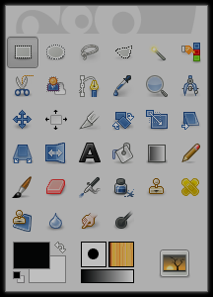

- Pobierz i zainstaluj program GIMP na swoim komputerze.
https://www.dobreprogramy.pl/GIMP,Program,Windows,13219.html

